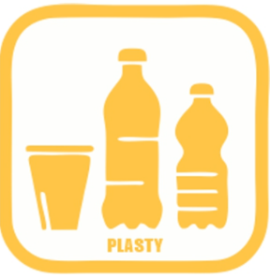
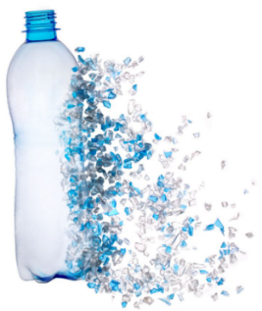
TÝDEN BEZ PLASTŮ
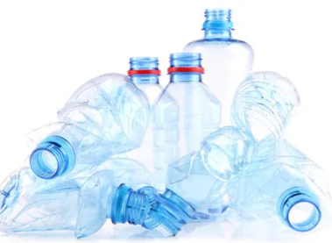

- STUPEŇ
Na 1. patře budou označeny čísly věci z plastu, děti je musí nejprve nalézt a poté navrhovat, jakým jiným materiálem by mohl být plast nahrazen. Vše zapíšou do tabulky.

- STUPEŇ
Žáci si spočítají, jaké množství plastového odpadu, resp. plastových lahví na pití, vyprodukují za týden, měsíc a rok. Zamyslí se nad způsoby, jak jejich množství snížit.
